25.03.2020r.
Witajcie Drodzy Rodzice i kochane przedszkolaki!
W najbliższych dniach to za Waszym pośrednictwem będę się starała dotrzeć do moich małych uczniów. Zapraszam do wspólnej zabawy i zdobywania wiedzy.
Przed nami pierwsze spotkanie zatytułowane WITAJ, WITAJ KWIATKU MAŁY,
którego inspiracją jest
wiersz Władysława Broniewskiego p.t.: „Pierwiosnek”
Zaczynamy od zaproszenia dziecka do wspólnej zabawy w takim miejscu żeby mogło ono skupić na chwilę swoją uwagę i podążać za aktywnością, którą za chwilę mu zaproponujemy. Tematem naszych najbliższych spotkań jest Wiosna – aktualna pora roku. Jeśli nawet nie mamy możliwości żeby eksplorować ją na świeżym powietrzu w otoczeniu przyrody to i tak postaramy się ją bliżej poznać, oczywiście na miarę naszych możliwości.
- Teraz dziecko powinno wygodnie usiąść, a my zapraszamy do uważnego wysłuchania wiersza. W czasie czytania możemy pokazać ilustrację pierwiosnka, którą również zamieszczam poniżej.

Pierwiosnek
Jeszcze w polu tyle śniegu,
Jeszcze strumyk lodem ścięty,
A pierwiosnek już na brzegu
Wyrósł śliczny, uśmiechnięty:
Witaj, witaj, kwiatku mały,
Główkę jasną zwróć do słonka,
Już bociany przyleciały,
W niebie słychać śpiew skowronka.
Stare wierzby nachyliły
Miękkie bazie ponad kwiatkiem:
Gdzie jest wiosna? Powiedz, miły,
Czyś nie widział jej przypadkiem?
Lecz on, widać, milczeć wolał.
O czym myślał -któż to zgadnie?
Spojrzał w niebo, spojrzał w pola,
Szepnął cicho: -Jak tu ładnie…
PIERWIOSNEK
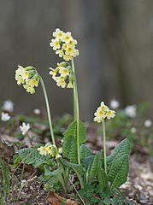
- Teraz następuje rozmowa n.t wysłuchanego wiersza; można zadać tyle pytań dotyczących wiersza ile uznamy za stosowne, nie za długo i nie za bardzo szczegółowo żeby dziecko nie znudziło się tematem. Jeśli dziecko ma problem z udzieleniem odpowiedzi na niektóre pytania, przeczytaj jeszcze raz cały wiersz lub jego fragment i ponownie zadaj pytanie. A oto propozycje pytań:
- O czym jest ten wiersz?
- Jak się nazywał kwiatek?
- Jak wyglądał pierwiosnek?
- Kiedy wyrósł? Jaka była wtedy pogoda? Jaka pora roku?
- Jakie ptaki przyleciały?
- Po wysiłku intelektualnym czas na zabawę ruchową.
Proponuję zabawę „Rosną kwiaty”. Dzieci kucają w dowolnym miejscu na podłodze. Rodzic gra na dzwonkach gamę C-dur (opcjonalnie można ją zanucić: do-re-mi-fa-sol-la-si-do albo odtworzyć z Internetu) a dziecko pomału wstaje i naśladuje jak kwiaty rosną, a następnie rozkwitają. Zabawę powtarzamy min.3 razy.
- Kolejna aktywność to porównywanie wyglądu Pierwiosnka z innym wiosennym kwiatem jakim jest Zawilec (również załączam zdjęcie). Możemy porównywać kolor, rozmiar, wielkość itp.
Dodatkowo przekazujemy dziecku informację, że obydwa gatunki kwiatów są chronione. Rozmawiamy o tym co to znaczy, że rośliny są pod ochroną.

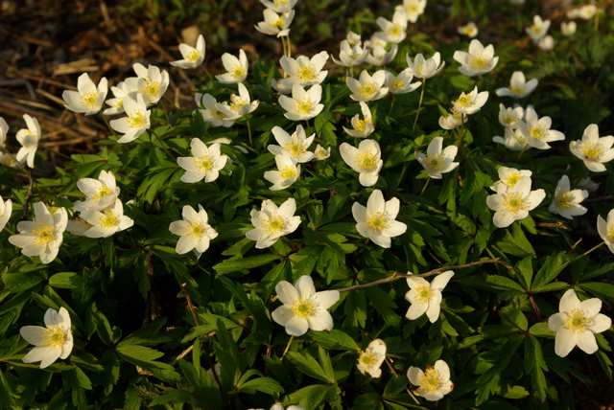

Dodatkowe propozycje aktywności:
- Rozwijanie pamięci to umiejętność potrzebna na wszystkich szczeblach nauki i przez całe życie dlatego kolejną propozycją do zabawy z wierszem może być nauka wiersza na pamięć; można zaproponować na początku zabawę w rytmizację ( podziałem słów na sylaby) poprzez wyklaskiwanie, wytupywanie, uderzanie rękami o kolana lub podłogę albo wystukiwanie sylab na instrumentach (w przypadku braku dostępności do instrumentów może to być: papierowy kubek i kredka, łyżka i garnek, lub 2 pokrywki itp.) Na początek możecie bawić się w ten sposób z pierwszą zwrotką wiersza a potem z kolejnymi. Wszystko zależy od skupienia uwagi dziecka. Zawsze można wrócić do zabawy w późniejszym czasie.
Gwarantuję, po kilku powtórzeniach sukces gwarantowany!
- Praca plastyczna: Narysuj pierwiosnek, Panią Wiosnę lub ilustrację do wiersza.
ŻYCZĘ PRZYJEMNEJ ZABAWY!
P.S. Chętnych zapraszam do kontaktu mailowego, możecie się podzielić twórczością naszych małych artystów…
malgosiatb@gmail.com
Do następnego spotkania..

